|  |
| --- |
| **Regatta Gladsaxe** |
| **361 Kano- & Kajakklub • Nybro-Furå Kano- & Kajakklub • Gladsaxe Kano og Kajakklub**  www.regattagladsaxe.dk |

**Bagsværd Regatta 2024**

**Kære kano- og kajak-venner!**

Regattasamarbejdet **’Regatta Gladsaxe’** bestående af de 3 klubber 361 Kano- og Kajakklub, Nybro-Furå Kano- & Kajakklub samt Gladsaxe Kano og Kajakklub har hermed fornøjelsen af at invitere jer til dette års **Bagsværd Regatta**, som finder sted **fredag den 31. maj kl. 14 til søndag den 2. juni 2024**

og naturligvis på Rostadion Bagsværd Sø, Gladsaxe Kommune.

**Ændringer i forhold til 2023**  
**Der har været et ønske fra den sportslige sektor i DKF om at der ro 5000m K1 i u18 og senior, dette betyder at vi, i 2024 ikke bliver opretter mix løb for U16 til Senior, de beholdes god i U 12 og U 14 klasse  
der vil bliver 2500m k1 for u 16, dette vil blive som sidste løb fredag eftermiddag.**

Med venlig hilsen

Regatta Gladsaxe

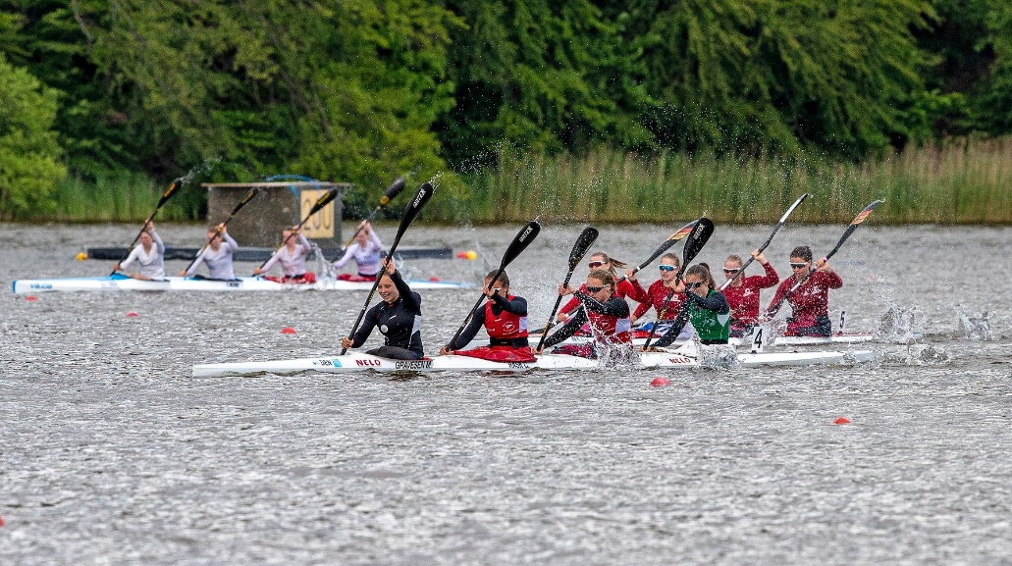

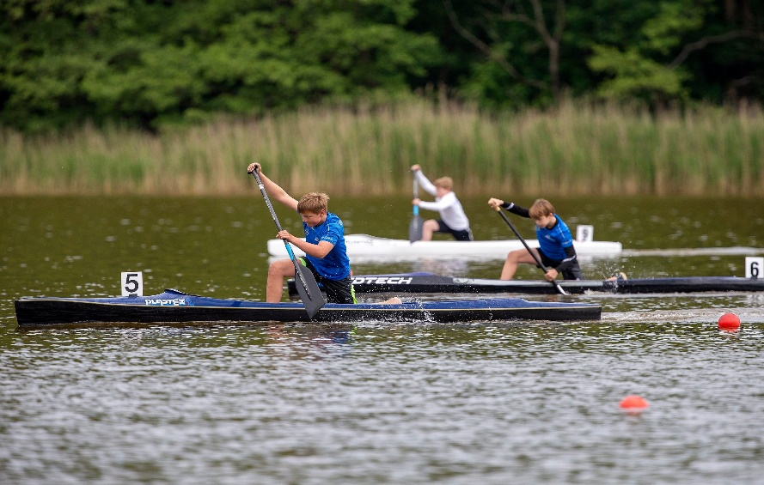

**Bagsværd Regatta 2024 er** åben for alle senior-, U18, U16, U14 og U12 samt U12 turkajakker.

Der udskrives løb over følgende distancer:

|  |  |  |  |  |  |  |  |  |  |  |
| --- | --- | --- | --- | --- | --- | --- | --- | --- | --- | --- |
|  | **K1 200m** | **K1 500m** | **K1 1000m** |  | **K2 200m** | **K2 500m** | **K2 1000m** | **K4 200m** | **K4 500m** | **K2**  **MIX U12-14 200m.** |
| Pige U12 | X | X |  | | X | X |  |  |  |  |
| Drenge U12 | X | X |  | | X | X |  |  |  |  |
| Mix U 12 |  |  |  | |  |  |  |  |  | X |
| Pige U14 | X | X |  | | X | X |  | X |  |  |
| Mix U14 |  |  |  | |  |  |  |  |  | X |
| Drenge U14 | X | X |  | | X | X |  | X |  |  |
| Pige U16 | X | X |  | | X | X |  |  | X |  |
| Drenge U16 | X | X |  | | X | X |  |  | X |  |
| Mix U16 |  |  |  | |  |  |  |  |  |  |
| Dame U18 | X | X | X | | X | X | X |  | X |  |
| Herre U18 | X | X | X | | X | X | X |  | X |  |
| Mix U18 |  |  |  | |  |  |  |  |  |  |
| Dame senior | X | X | X | | X | X | X |  | X |  |
| Para Herre / Damer | X | X |  | |  |  |  |  |  |  |
| Herre Senior | X | X | X | | X | X | X |  | X |  |
| Senior Mix |  |  |  | |  |  |  |  |  |  |
|  | **C1 200m** | **C1 500m** | **C1 1000m** |  | **C2 200m** | **C2 500m** | **C2 1000m** | **C4 200m** | **C4 500m** | **C2 Mix 200m** |
| Drenge U14 | x | x |  | | x | x |  |  |  |  |
| Drenge U16 | x | x |  | | x | x |  |  |  |  |
| Herre U18 | x | x | x | | x | x | x |  | X |  |
| Dame senior | x | x |  | | x | x |  |  |  |  |
| Herre Senior | x | x | x | | x | x | x |  | X |  |

**Regatta Gladsaxe**

**361 Kano- & Kajakklub • Nybro-Furå Kano- & Kajakklub • Gladsaxe Kano og Kajakklub**

**Bagsværd Regatta 2024 fortsat:**

Der ro løb på distancerne 2500m og 5.000m

På distancerne 200, 500 og 1.000m vil der med flere end 19 tilmeldte blive afviklet B-finaler.

I klassen U12 Kap kan man deltage i børnekajak, turbåd eller i kapkajak. I klassen U12 Tur, kan man kun deltage i børnekajak eller i turbåd. Det er ikke tilladt både at deltage i K1 U12 Kap og i K1 U12 Børn, man kan kun vælge en af disse to klasser.

**I 2024 vil der være start fredag kl. 14.** fredagens løb vil være 1000m indledende og semifinaler i K1 og K2 samt evt. finaler på 500m for Senior og U18 K4 samt indledende på 500m for Senior, U18 og U16 K1 og K2.

Startafgiften er i år 425,00 kr. pr. person, som dækker alt, hvad man ønsker at deltage i – alle distancer, alle kategorier. For U12 er prisen 250,00 kr. pr. deltager. (U12 roere der stiller op i U14-Senior løb vil blive opkrævet fuldt beløb)  
Som altid vil camping foregå på campingarealet i skoven bag ro stadion.

Camping vil ikke være mulig på trekantarealet mellem basen og mål området, da dette område er

forbeholdt teamtelte m.v. På campingarealet må der opsættes telte, parkeres campingvogne og

mobile homes m.v.

Camping, strøm, og køleplads er inkluderet i startafgiften, da vi mener det er nemmere for klubberne og Regatta Gladsaxe at administrere.

Vores velforsynede bod byder på et stort udvalg af mad- og drikkevarer.

Det automatiske startsystem vil blive brugt til alle starter på distancerne 200 og 500 og 1.000m.

**Tilmelding & Betaling:**  
**K1 Tilmelding via racemanager.dk seneste den 15.maj**

Mandskabs både via Tilmeldingsblanketter hentes på vores hjemmeside, www.regattagladsaxe.dk → Bagsværd Regatta 2024. Blanketterne mailes i udfyldt stand til adressen mail@regattagladsaxe.dk.

Vi skal have mandskabs tilmeldingsblanketter **i hænde senest onsdag den 15. maj 2024.**  
**Betaling** bedes foretaget samtidig med tilmeldingen, ved at overføre startafgift til Regatta Gladsaxes konto i **Danske Bank: 3140 3140880353** alternativt **MobilePay 56 652**.

Eventuelle spørgsmål om regattaen kan rettes til: mail@regattagladsaxe.dk. Se i øvrigt Regatta Gladsaxes hjemmeside, www.regattagladsaxe.dk, for supplerende information.

Heatsammensætningen foretages torsdag d 29.Maj.

**PÅ GENSYN - VI GLÆDER OS TIL AT SE JER ALLE IGEN**

Med sportslig hilsen  
Regatta Gladsaxe